
theorie
Leeractiviteit:
Onderhoud plegen (Periode 2)
Naam: | Klas: | Datum: | Score:

  - Dashboard 2 Trekker
Naam: Klas:
Bediening en programmeren van dashboard van de aanwezige trekker.
Doel van de opdracht: Het kunnen uitlezen en instellen van dashboard functies.
Literatuur: Bedieningshandleiding Deutz
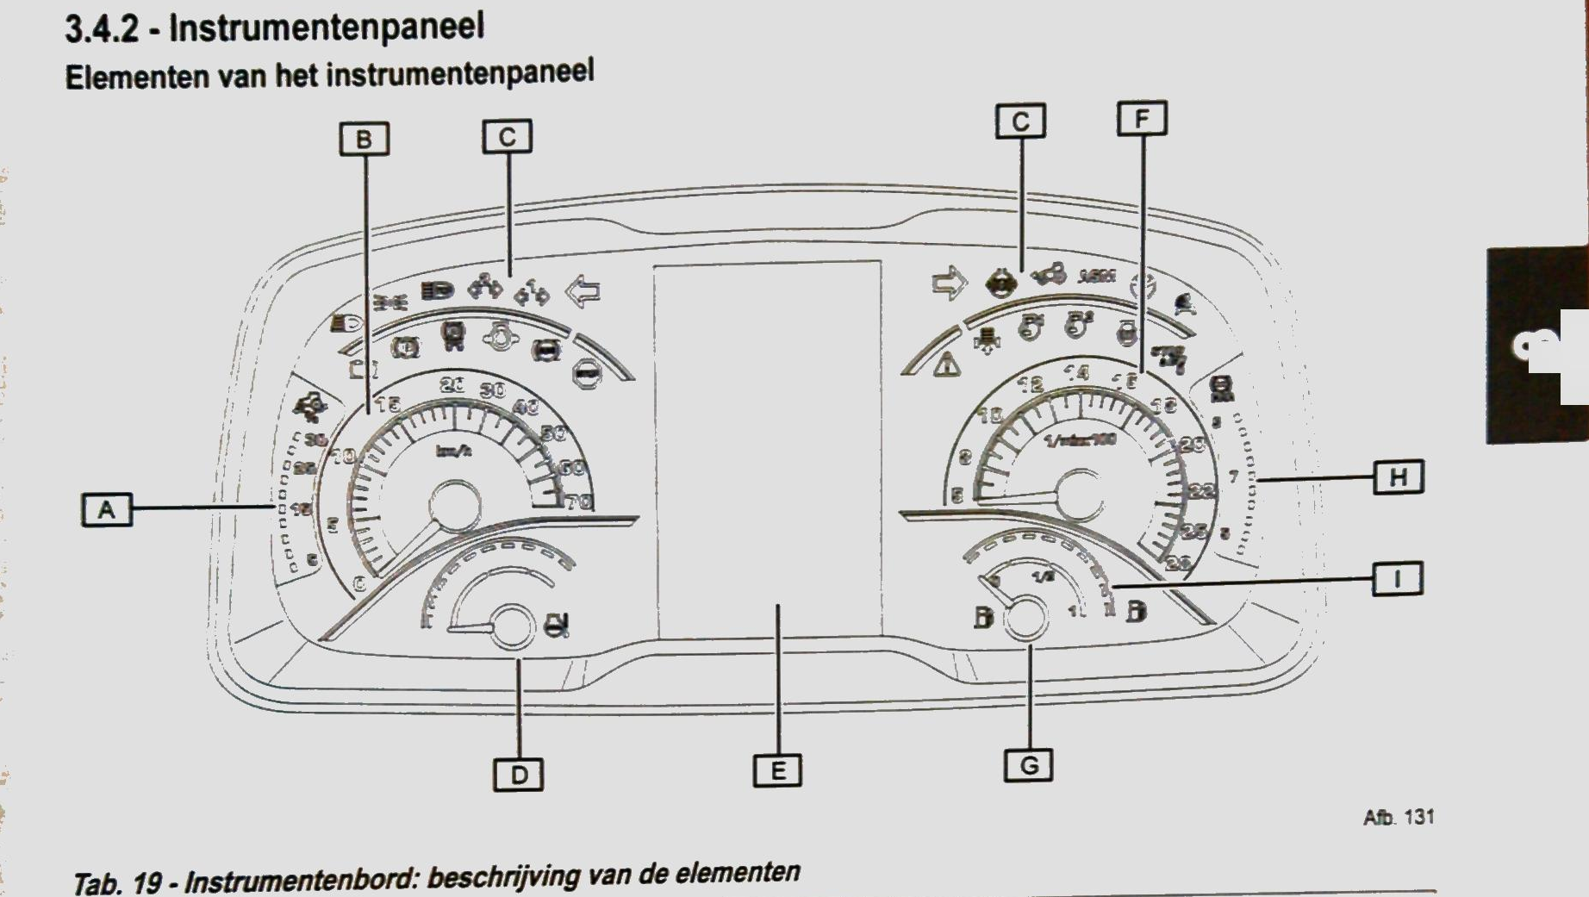
Het instrumentenpaneel.
Zoek van alle lampjes en meters en digitale weergaves de werking na.
Zoek in het handboek van de trekker de functies van de druktoetsen op dashboard op en vul dit in de lijst.

A
B
C
D
E
F
H
I

Programmeren, Instellen van nieuwe gegevens

Het invoeren en uitlezen van gegevens:
Zoek uit hoe je

  - Welke functies zitten erop de armleuning.

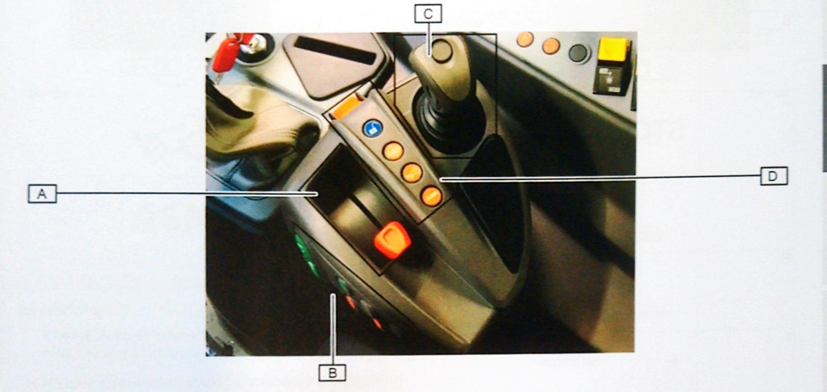
A
B
C
D

1.3 Bediening rechterkant cabine
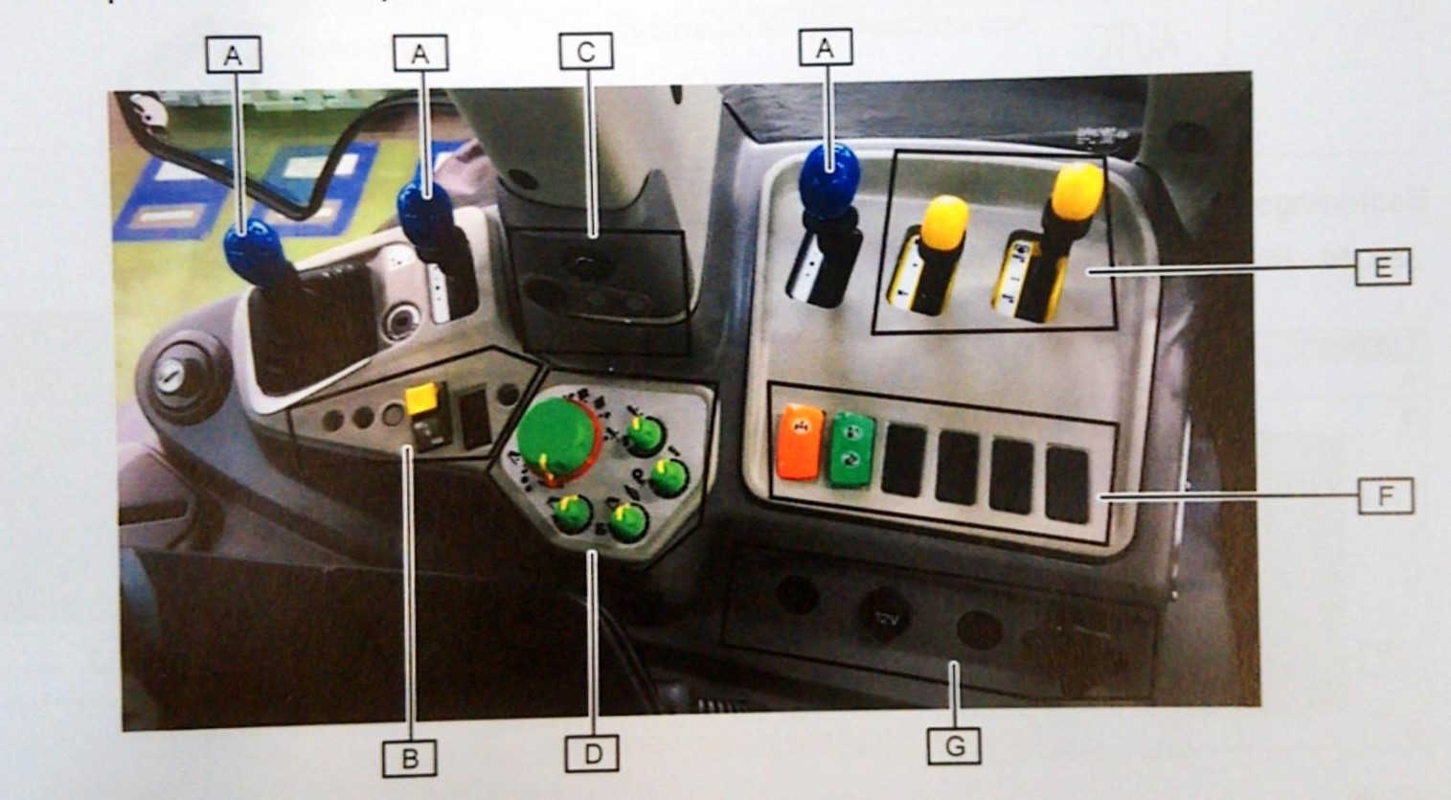

A
B
C
D
E
F
H

Probeer allereerst de volgende instellingen uit, en verhoog/verlaag de instelling
a de klok instellen.
b instellen werkbreedte
c achterwielslip,
d aftakas toeren,
e en hefpositie
d onderhouds herinnering.
f Rijsnelheidsdisplay ----- Verander de Km/u in Miles/h of andersom

1.3 Rijsnelheid kalibreren.

1.4 Rendementsmonitor

Afstand en oppervlaktemeting

1.5 Instellen werkbreedte

1.6 Oppervlakte aflezen
Aantal hectares:………………………………

.

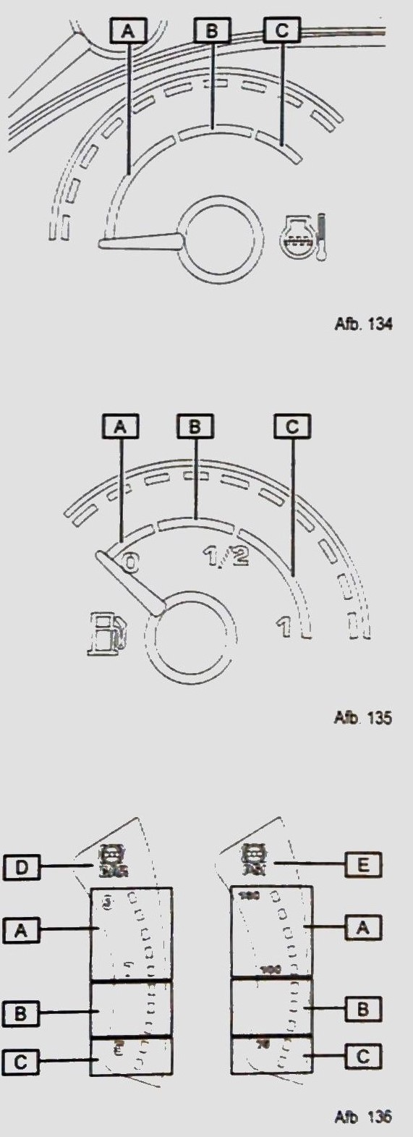
1.9 Motortemperatuurmeter

A
B
C

2.0 Brandstofmeter

A
B
C

2.1 Drukmeter remsysteem

A
B
C
D
E

